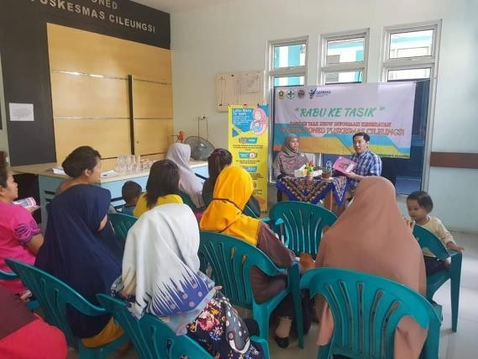

Inovasi Rabu Ke Tasik Puskesmas Cileungsi

Promosi kesehatan merupakan upaya untuk meningkatkan kemampuan masyarakat melalui proses pembelajaran dari oleh untuk dan bersama masyarakat, agar mereka dapat menolong dirinya sendiri, serta mengembangkan kegiatan yang bersumberdaya masyarakat, sesuai yang berwawasan kesehatan. Aktivitas ini merupakan bagian dari program pemerintah yang ada di bawah koordinasi Kementerian Kesehatan khususnya Direktorat Promosi Kesehatan dan Pemberdayaan Masyarakat. Terdapat petugas promosi kesehatan yang ditempatkan di setiap puskesmas sebagai lembaga pelayanan kesehatan yang berinteraksi langsung dengan tingkatan masyarakat.

Program promosi kesehatan memiliki fungsi sebagai penyaring informasi langsung dari tingkat masyarakat. Kegiatan promosi yang berlangsung di tingkat masyarakat dapat menjadi sebuah media efektif untuk mengumpulkan data dan informasi yang kemudian dapat diolah, dianalisis dan digunakan sebagai informasi penunjang untuk merancang perencanaan dan pelaksanaan berbagai macam program promosi kesehatan selanjutnya.

Inovasi ini dibuat dalam rangka memberikan penyuluhan mengenai Kesehatan Ibu dan Anak bagi pengunjung puskesmas khususnya bagi ibu hamil yang bersifat interaktif. Namun, ke depan materi talkshow atau acara bincang-bincang ini akan ditampilkan secara beragam dan semua terkait Kesehatan, selain itu disampaikan oleh para pemateri yang sesuai dengan bidangnya masing-masing. Pengunjung puskesmas dapat mendapatkan informasi Kesehatan yang lebih jelas seputar materi Kesehatan yang disampaikan karena juga ada sesi tanya jawab. Pendaftaran dilakukan secara langsung dan terbuka untuk umum dan seluruh lapisan masyarakat, terutamanya bagi mereka yang tengah berobat ke Puskesmas Cileungsi, kegiatan diawasi langsung oleh pihak Puskesmas Cileungsi bersama-sama dengan Desa, dan Kecamatan.

